Cours : Transport et distribution de l’énergie électrique

Capacités exigibles

Compétences
1 | Rechercher, extraire et organiser l’information utile,
2 | Réaliser, manipuler, mesurer, calculer, appliquer des consignes
3 | Présenter la démarche suivie, les résultats obtenus, communiquer à l’aide d’un langage adapté
4 | Raisonner, argumenter, pratiquer une démarche expérimentale ou technologique, démontrer,

Capacités
Thème : Habitat
Sous-Thème : Gestion de l’énergie dans l’habitat
Notions et Contenus : Transport et distribution de l'énergie électrique. Protection contre les risques du courant électrique.
H.4.24 |  | Citer les caractéristiques essentielles du réseau de distribution électrique européen ; représenter le schéma simplifié de l'organisation du transport et de la distribution de l'énergie électrique. Activité documentaire ID 2-3-4-5-6-11-12
H.4.25 |  | Citer le rôle d'un transformateur de tension TP Ex 12 -13 ID 7-8-12-13
H.4.26 |  | Citer les principaux effets physiologiques du courant électrique. Ex 15 -20 ID 15
H.4.27 |  | Citer des dispositifs de protection contre les risques du courant électrique et l'ordre de grandeur du seuil de dangerosité des tensions. TP & Ex 13-16-19-21-22& investigation ID 9-10-14-16

Organisation du réseau :
http://www.dailymotion.com/video/xg1myf_les-chemins-de-l-electricite_tech

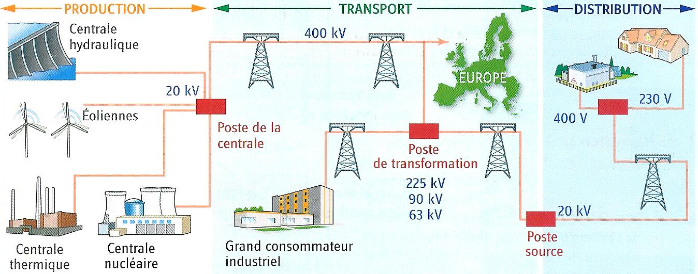
Production : en général produite par un alternateur (transforme l’énergie mécanique de rotation en énergie électrique).  En France l’origine est à 75% nucléaire.  (puis hydraulique, thermique …) | Transport : sur des lignes à 400 kV (THT) 20000 km afin de limiter les pertes "p_{J} = RI²".. Elles sont connectés aux pays voisins  Réseau d’alimentation régional : en 225, 90 ou 63 kV à destination des grands consommateurs et du réseau de distribution | Réseau de distribution : par l’intermédiaire des postes sources qui abaissent la tension à 20 kV, 400 V ou 230 V, ils alimentent les particuliers et les entreprises
EDF  Poweo Direct Energie  GDF Suez Dolcevita  E.ON | R.T.E (filiale d’EDF)  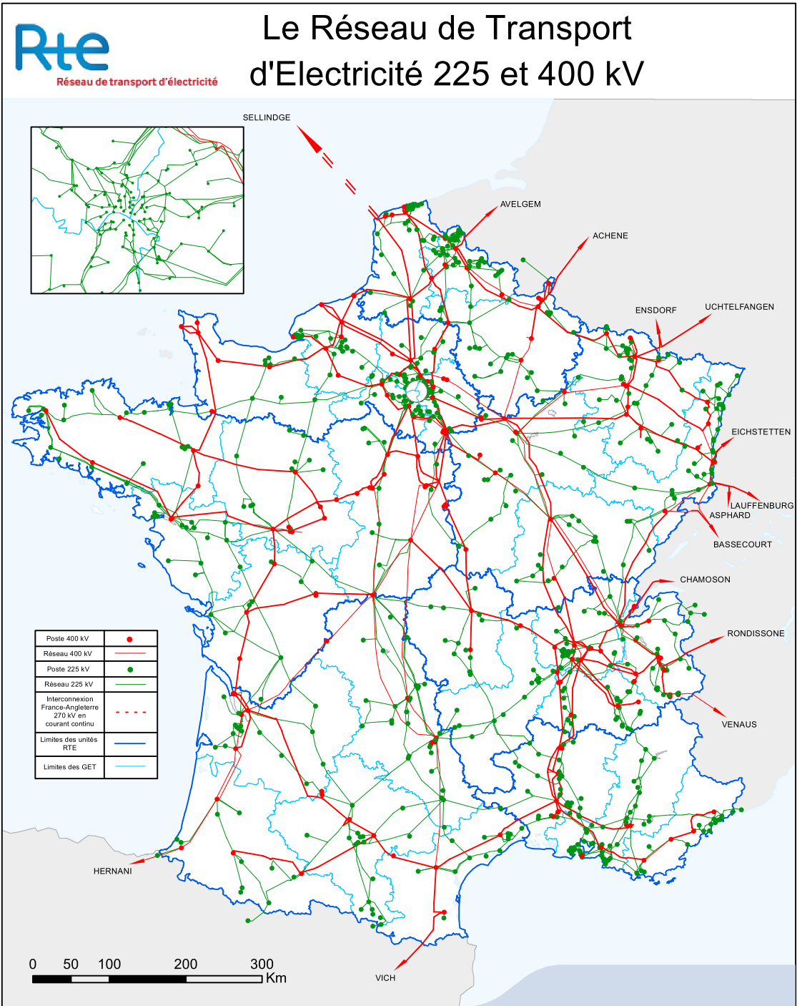 | E.R.D.F. (95%)  Commercialisateurs : Liste

Utilisation de la haute tension :

Utilité de la haute tension
Pour transporter une puissance P=U x I on a intérêt à augmenter U ce qui diminuera I et ainsi moins de pertes seront présentes Les lignes de transport présentent une résistance (r_{ligne} ≈0,1 Ω /km). Des pertes par effet Joule sont donc inévitables

On utilise un alliage d’aluminium qui permet de baisser la valeur de la résistance des lignes ;

Classement des tensions
Les tensions sont classées de la manière suivante :

Tensions utilisées :
La fourniture d’électricité se fait
- en monophasé (une tension de 230 V entre Phase et Neutre)
- en triphasé ( 3 tensions de 230 V décalées dans le temps soit déphasées d’1/3 de période (120° = $\frac{\text{2 }π}{3}$ rad ) donc 400 V entre chaque fil de phase) .
- En France, la fréquence de la tension est de 50 Hz soit une période de 20 ms.

Le transport de l’électricité se fait en triphasé ce qui permet de transporter avec un volume de câble équivalent deux fois plus de puissance électrique.

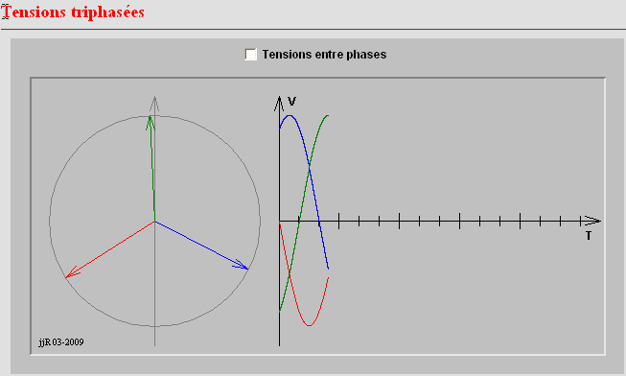 | 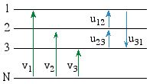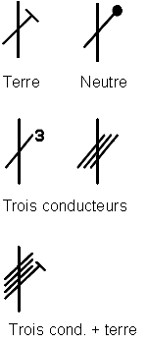 | 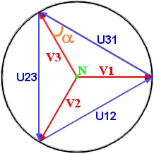

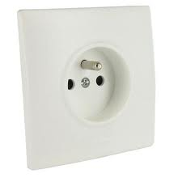 | 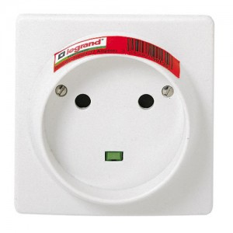 | 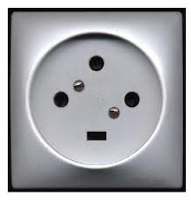 | 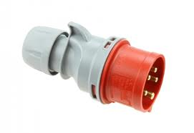
Monophasé 16 A | Monophasé 32 A | Triphasé (sans neutre) | Triphasé (avec neutre)

Le transformateur électrique
Observation des tensions en amont et aval d’un transformateur
Inversion du transformateur
Alimentation d’une ampoule 12 V au moyen du réseau et d’un transformateur
Attention le transformateur transmet presque parfaitement la puissance donc quand il élève la tension, il abaisse le courant.

Un transformateur est constitué de deux enroulements de cuivre et d’un circuit magnétique.  Le nombre de spires au primaire est N₁ différent du nombre de spires au secondaire N₂.  * L’enroulement primaire est alimenté par une tension sinusoïdale : c’est un récepteur, l’autre joue le rôle d’un générateur.  * Toutes les grandeurs liées au primaire sont affectées de l’indice 1, toutes celles liées au secondaire de l’indice 2.  * On définit le rapport de transformation | 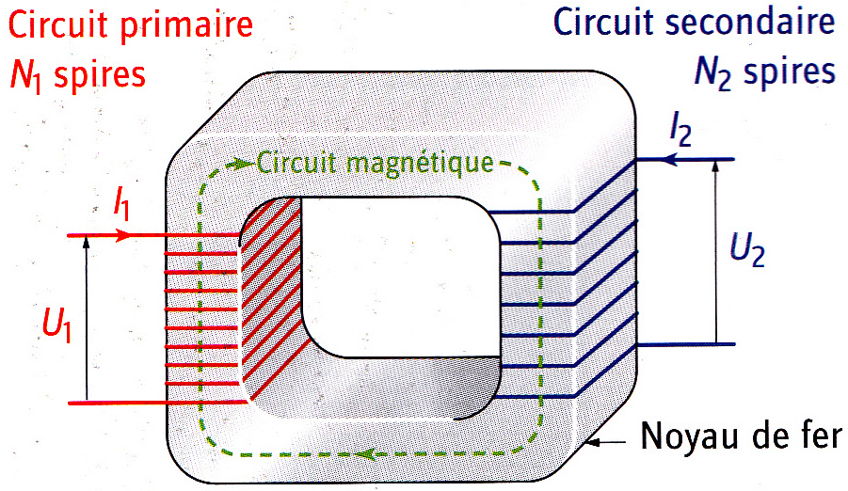
 | 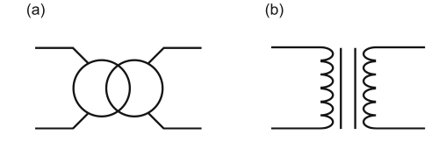 | ou
 | Symbole du transformateur
* Si le nombre N₁ < N₂ (U₁ < U₂), alors m > 1, le transformateur est dit élévateur de tension.
* Si le nombre N₁ > N₂ (U₁ > U₂), alors m < 1, le transformateur est dit abaisseur de tension.

Les dangers de l’électricité

Effets physiologiques du courant électrique
L’intensité du choc électrique dépend du courant qui traverse le corps de la personne, qui se comporte comme une résistance.  Ce courant électrique provoque des effets physiologiques, un très faible courant peut donc entraîner la mort.  Ci-contre les effets physiologiques du courant électrique : | 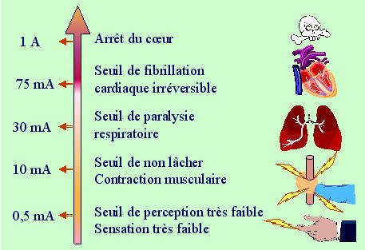

Seuil de dangerosité des tensions
Quatre paramètres interdépendants influent sur le niveau des risques lorsqu’une personne est en contact avec un conducteur électrique :  1) I_{C} : courant qui circule dans le corps humain,  2) U_{C} : tension appliquée au corps,  3) R : résistance du corps,  4) t : temps de passage du courant dans le corps.  L’intensité du courant vaut alors : I_{C} =$\frac{U_{C}}{R}$.  Le seuil de dangerosité des tensions est fixé par la tension limite de sécurité notée U_{L}.  Dans le cas de dépassement de cette valeur limite, un dispositif de protection est installé pour protéger les personnes. Il doit couper l’alimentation électrique avant une durée indiquée dans le tableau ci-dessus. | 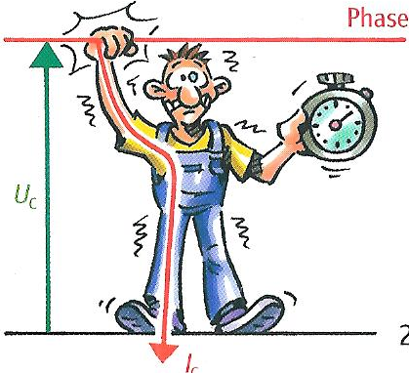

Seuil de dangerosité des tensions |  |  |  | Durée de coupure en fonction de la tension
Local | sec | humide | immergé | Tension de contact (en V) | 50 | 120 | 220 | 350
U_{L} : tension limite de sécurité en alternatif (V) | 50 | 25 | 12 | Temps de coupure maximal (en s) | 5 | 0,34 | 0,17 | 0,08

Seuil de dangerosité des tensions |  |  |  | Durée de coupure en fonction de la tension
Local | sec | humide | immergé | Tension de contact (en V) | 50 | 120 | 220 | 350
U_{L} : tension de sécurité ~ (V) | 50 | 25 | 12 | Temps de coupure maximal (en s) | 5 | 0,34 | 0,17 | 0,08

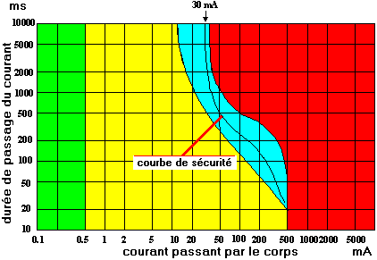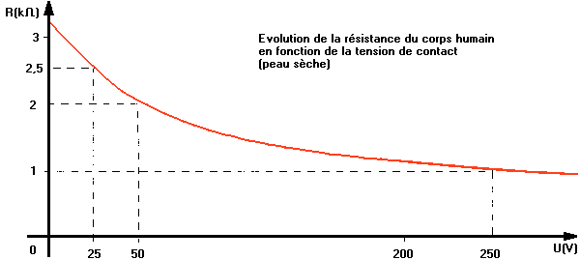

Les dispositifs de protection :
Dans le cas des surintensités provoquées par des courts-circuits ou par des surcharges qui échauffent les câbles, provoquent des incendies. Les principaux dispositifs de protection sont les fusibles et le disjoncteur.

Le fusible :

Un fusible a pour rôle de protéger les appareils électriques. Lorsque l’intensité du courant électrique dans le circuit dépasse le calibre du fusible, le fil de plomb fond par effet joule.
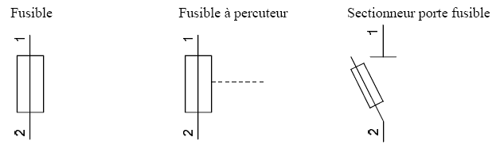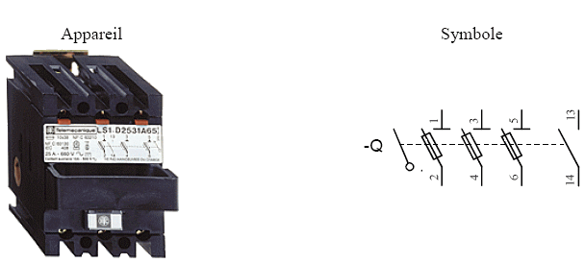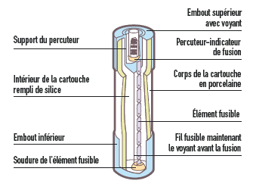

Le disjoncteur :

Un disjoncteur est un appareil qui peut couper automatiquement le circuit en cas de surintensité (s'il y a un défaut). Pour le réenclencher il suffit de remonter un levier. Son avantage par rapport au fusible est qu’il est réutilisable.
L'utilisateur peut également couper le disjoncteur manuellement en abaissant un levier.
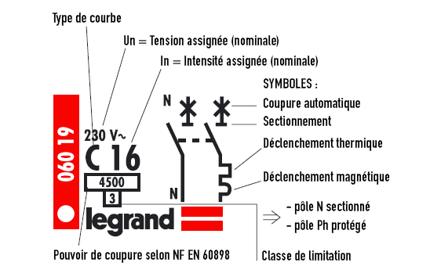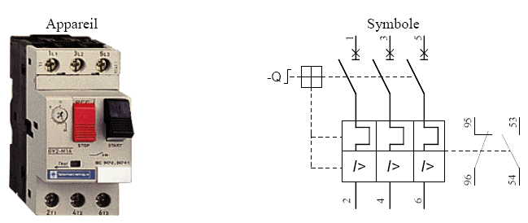

Le disjoncteur différentiel associé à une prise de terre :

Les carcasses métalliques des appareils sont reliées à la terre par le conducteur de protection (prise de terre).  Dans le cas d’un défaut, un courant de fuite circule vers la terre et donc I_{P} ≠ I_{N} car I_{P} = I_{N} + I_{f}, le disjoncteur différentiel détecte alors cette différence d’intensité I_{P} – I_{N} ≠ 0 et s’ouvre.  Le disjoncteur différentiel permet d’ouvrir le circuit et de protéger les personnes en limitant les risques d’électrocution en cas de défaut.  Dans les habitations, la sensibilité différentielle du disjoncteur vaut 30 mA. | 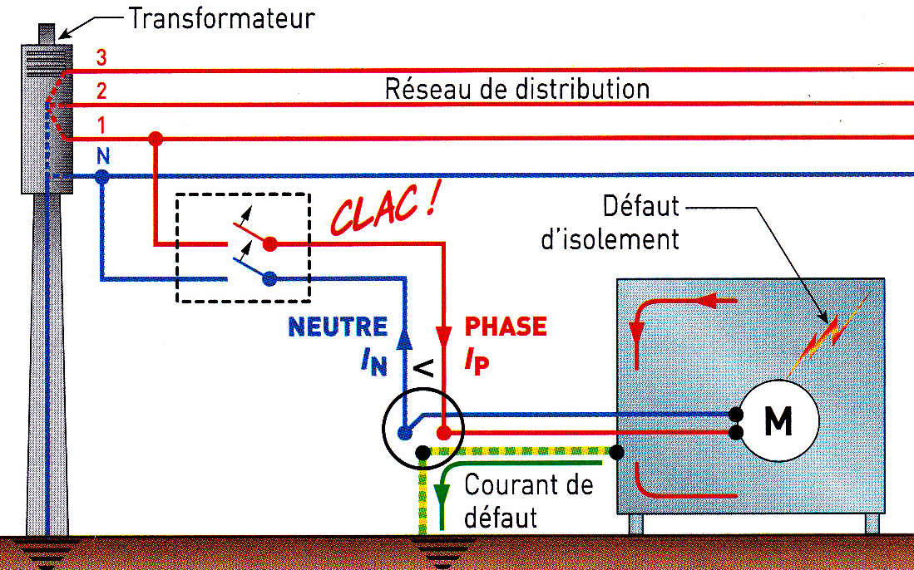

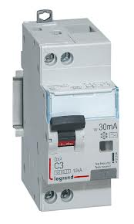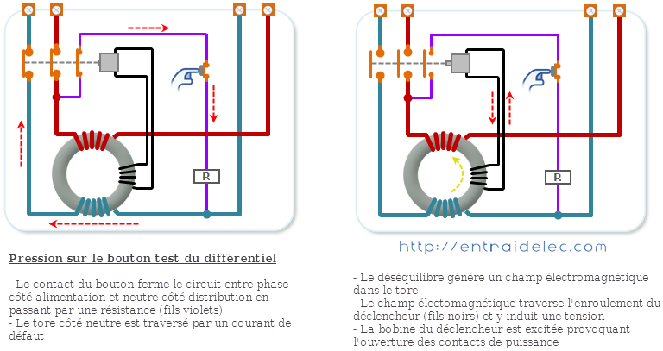
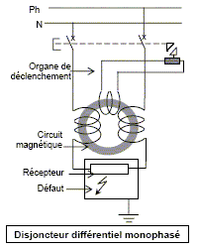

Exercices : 11, 12, 13, 14, 16, 17, 19, 20 et 21 pages 34 et 35.

Manipulation : Transport et distribution de l’énergie électrique

Le transformateur

Observation des tensions Amont et Aval d’un transformateur
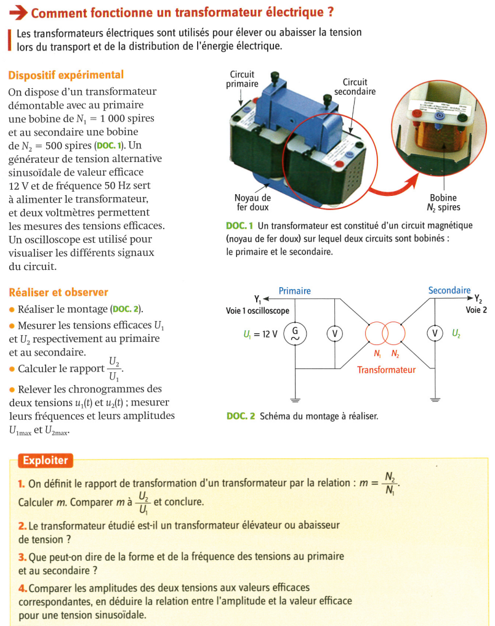

Utilité de la Haute tension sur les pertes joules
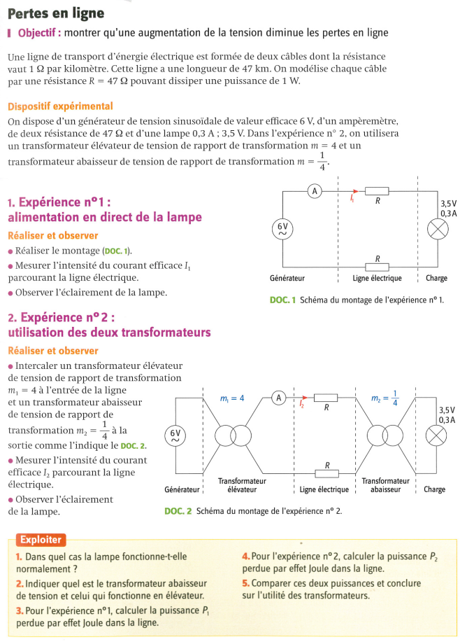

Le fusible

Quelle est la fonction d’un fusible
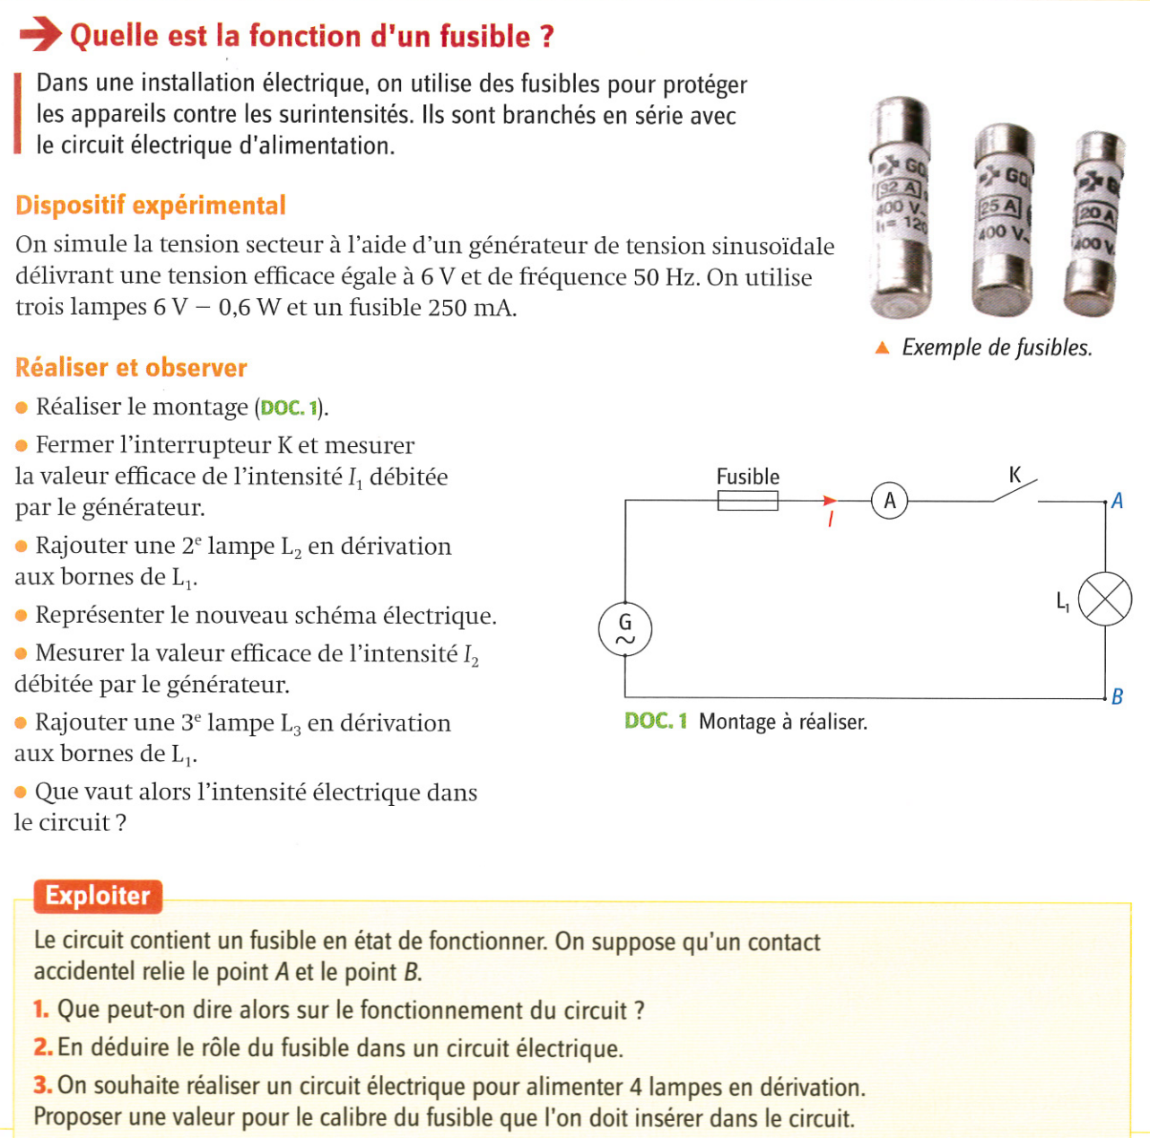

Exercices : Transport et distribution de l’énergie électrique

Exercices

ID | Type | Chapitre | Titre | Capacité | Compétence
1 | QCM | 2 - Transport et distribution de l’énergie électrique | Nathan Ex 1p 32 | H.4.22&23c

Enoncé
Un câble de longueur 10 km a une résistance de 2 Ω.km⁻¹. II est parcouru par un courant d'intensité efficace I = 10 A. La puissance dissipée par effet Joule dans le câble est égale à :
a) 200 W
b) 2 kW
c) 20 kW
Solution
P=RI²=10x2x10²= 2000=2 kW

ID | Type | Chapitre | Titre | Capacité | Compétence
2 | QCM | 2 - Transport et distribution de l’énergie électrique | Nathan Ex 2 p 32 | H.4.24

Enoncé
La très haute tension utilisée pour le transport de l'énergie électrique sur de très grandes distances en Europe est égale à :
❑a) 400 kV
❑b) 25 kV
❑c) 400 V
Solution
400 kV

ID | Type | Chapitre | Titre | Capacité | Compétence
3 | QCM | 2 - Transport et distribution de l’énergie électrique | Nathan Ex 3p 32 | H.4.24

Enoncé
Le transport de l'énergie électrique se fait à haute tension
❑a) pour augmenter la puissance transportée
❑b) pour diminuer l'intensité des courants de ligne
❑c) pour diminuer les pertes en ligne
Solution
Pour diminuer l’intensité des courants de ligne et les pertes en ligne

ID | Type | Chapitre | Titre | Capacité | Compétence
4 | QCM | 2 - Transport et distribution de l’énergie électrique | Nathan Ex 4p 32 | H.4.24

Enoncé
Un système de tensions triphasées est constitué :
❑a) de 2 câbles conducteurs
❑b) de 3 tensions composées déphasées de 180°
❑c) de 3 tensions simples de même valeur efficace et déphasées de 120°
Solution
de 3 tensions simples de même valeur efficace et déphasées de 120°

ID | Type | Chapitre | Titre | Capacité | Compétence
5 | QCM | 2 - Transport et distribution de l’énergie électrique | Nathan Ex 5p 32 | H.4.24

Enoncé
Une utilisation domestique dispose d'une tension entre phase et neutre :
❑a) la valeur efficace vaut 230 V
❑b) la valeur efficace vaut 400 V
❑c) la fréquence est égale à 50 Hz

Solution
La valeur efficace vaut 230 V et sa fréquence vaut 50 Hz

ID | Type | Chapitre | Titre | Capacité | Compétence
6 | QCM | 2 - Transport et distribution de l’énergie électrique | Nathan Ex 6p 32 | H.4.24

Enoncé
Un transformateur fonctionne :
❑a) pour des tensions continues
❑b) pour des tensions sinusoïdales
❑c) pour des tensions continues et sinusoïdales

Solution
Pour des tensions sinusoïdales

ID | Type | Chapitre | Titre | Capacité | Compétence
7 | QCM | 2 - Transport et distribution de l’énergie électrique | Nathan Ex 7p 32 | H.4.25

Enoncé
Un transformateur permet :
❑a) de modifier la fréquence de la tension
❑b) d'augmenter la puissance transportée
❑c) d'élever ou d'abaisser la tension

Solution
D’élever ou d’abaisser la tension

ID | Type | Chapitre | Titre | Capacité | Compétence
8 | QCM | 2 - Transport et distribution de l’énergie électrique | Nathan Ex 8p 32 | H.4.25

Enoncé
Un transformateur comprend N₁= 10 spires au primaire et N₂ =1000 spires au secondaire.
❑a) son rapport de transformation est égal à 0,01
❑b) son rapport de transformation est égal à 100
❑c) c'est un transformateur abaisseur de tension

Solution
Le rapport de transformation est m=N₂/N₁= 100

ID | Type | Chapitre | Titre | Capacité | Compétence
9 | QCM | 2 - Transport et distribution de l’énergie électrique | Nathan Ex 9p 32 | H.4.27

Enoncé
Un fusible de calibre 10 A est installé sur un aspirateur.
❑a) il protège la personne qui utilise l'aspirateur
❑b) il coupe le circuit si la valeur efficace de l'intensité dépasse 10 A
❑c) il sert à protéger l'aspirateur contre une surintensité
Solution
il coupe le circuit si la valeur efficace de l'intensité dépasse 10 A
il sert à protéger l'aspirateur contre une surintensité

ID | Type | Chapitre | Titre | Capacité | Compétence
10 | QCM | 2 - Transport et distribution de l’énergie électrique | Nathan Ex 10p 32 | H.4.27

Enoncé
Un disjoncteur différentiel associé à une prise de terre :
❑a) protège les personnes de l'électrocution
❑b) protège les personnes de l'électrisation
❑c) coupe le circuit en cas de surintensité
Solution
protège les personnes de l'électrocution
protège les personnes de l'électrisation

ID | Type | Chapitre | Titre | Capacité | Compétence
11 |  | 2 - Transport et distribution de l’énergie électrique | Nathan Ex 11p 34 : La prise électrique | H.4.24

Enoncé  Une prise électrique possède trois bornes :  - la phase P, fil électrique rouge ou marron ;  - le neutre N, fil électrique bleu ;  - la terre T, fil électrique vert et jaune.  Que valent les tensions entre phase et neutre, entre phase et terre et entre neutre et terre ? | 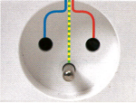
Solution
Entre Phase et Neutre : 230 V
Entre Phase et Terre : 230 V
Entre Neutre et Terre : 0 V

ID | Type | Chapitre | Titre | Capacité | Compétence
12 |  | 2 - Transport et distribution de l’énergie électrique | Nathan Ex 12p 34 : Transport de l'électricité | H.4.24&25

Enoncé
À la sortie d'une centrale électrique, un poste élévateur transforme la tension de 25 kV en très haute tension de 400 kV.
            - Quel est le dispositif qui permet cette opération ?
            - Combien de câbles conducteurs utilise-t-on pour transporter l'énergie électrique ?
            - Que vaut la fréquence des tensions alternatives utilisées ?
            - 25 kV est la tension entre phase et neutre. Que vaut la tension entre deux phases ?

Solution
1. Le dispositif qui permet cette opération est un transformateur élévateur.
2. On utilise trois câbles électriques (triphasés).
3. f= 50 Hz en Europe.
4. La tension entre la phase et le neutre est la tension simple : V = 25 kV ; la tension entre deux
phases est la tension composée : d’où U = 43,3 kV.

ID | Type | Chapitre | Titre | Capacité | Compétence
13 |  | 2 - Transport et distribution de l’énergie électrique | Nathan Ex 13p 34 : Transformateur électrique | H.4.25

Enoncé
On a mesuré les valeurs efficaces au primaire et au secondaire d'un transformateur électrique : U₁ = 400 V et U₂ = 24V.
            - Calculer le rapport de transformation m.
            - Le primaire est alimenté par une tension sinusoïdale de fréquence 50 Hz. Que vaut la fréquence de la tension au secondaire ?
            - Le secondaire comporte N₂ = 50 spires, calculer le nombre de spires au primaire N₁.
            - On applique une tension U₁ = 230 V au primaire. Qu'indique un voltmètre RMS branché aux bornes du secondaire ?
Solution
1. Le rapport de transformation d’où m = 0,06.
2. Un transformateur ne modifie pas la fréquence : f = 50 Hz.
3. Sachant que donc d’où N₁ = 833 spires.
4.

ID | Type | Chapitre | Titre | Capacité | Compétence
14 |  | 2 - Transport et distribution de l’énergie électrique | Nathan Ex 14p 34 : Four électrique | H.4.22&27

Enoncé  Les caractéristiques techniques d'un four comportent les indications suivantes  • Raccordement électrique 230 V - 50 Hz  • Puissance électrique 2,840 kW  • Élément chauffant inférieur 1,00 kW  • Élément chauffant supérieur 0,80 kW  ▪ Position «Cuisson traditionnelle» 1,80 kW  • Four à pizza 2,67 kW • Chauffage rapide 2,71 kW  • Cuisson à l'étuvée 2,840 kW • Éclairage de four 0,040 kW  • Nettoyage pyrolyse 2,45 kW  - Calculer la valeur efficace maximale de l'intensité l_{max} qui peut parcourir le circuit électrique du four.  - Un disjoncteur 12 A est installé sur le circuit d'alimentation du four. Un nettoyage par pyrolyse est-il possible ?  - Est-ce que toutes les cuissons prévues sont utilisables ? | 
Solution
            - La valeur efficace maximale de l'intensité l_{max} qui peut parcourir le circuit électrique du four dépend de la puissance maximale soit 2,840 kW
donc .(On note plutôt V la tension simple : 230 V et U la tension composée 380 V ( voir la description d’une ligne triphasée))
            - Lors d’une pyrolyse le courant consommé sera de I_{pyr}=2450/230=10,65 A
Donc la pyrolyse est possible sans griller le fusible
            - Avec le fusible de 12 A la puissance maximale que l’on peut faire passer est de P_{max} = 230 x 12 = 2760 W
Donc seule la cuisson à l’étuvée ne sera pas possible car elle dépasse les 2760 W

ID | Type | Chapitre | Titre | Capacité | Compétence
15 |  | 2 - Transport et distribution de l’énergie électrique | Nathan Ex 15p 34 : Tensions dangereuses | H.4.26

Enoncé  Les effets du courant électrique traversant le corps humain sont indiqués ci-contre  - Pour une peau sèche, la résistance moyenne du corps humain est environ égale à 4 kΩ. Calculer la valeur de la tension provoquant une contraction musculaire.  - Pour une peau mouillée, la résistance moyenne du corps humain est environ égale à 1 kΩ Calculer la valeur de la tension provoquant une paralysie respiratoire. | 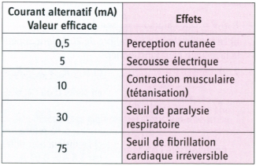
Solution
            - Contraction musculaire : 10 mA donc U=4000x0.01= 40 V
            - Paralysie respiratoire : 30 mA donc U=1000x0.03= 30 V

ID | Type | Chapitre | Titre | Capacité | Compétence
16 |  | 2 - Transport et distribution de l’énergie électrique | Nathan Ex 16p 35 : Tension de seuil et prise de terre | H.4.27

Enoncé
On modélise la liaison entre la carcasse d'un appareil et la terre par une résistance R_{T}.
Un disjoncteur différentiel de sensibilité 30 mA est installé sur le circuit d'alimentation de l'appareil. Calculer pour un local sec puis pour un local humide la valeur maximale de R_{T} pour que la tension entre la carcasse de l'appareil et la terre reste inférieure au seuil de dangerosité.
Solution
Si le disjoncteur différentiel s’ouvre en détectant une fuite de courant d’au moins 30 mA, on a donc 30 mA qui passent par la résistance de terre R_{T}.
Il faut donc que la résistance R_{T} soit suffisamment faible pour que la tension présente sur la carcasse (liée au passage du courant dans R_{T}) soit suffisamment faible.
- Local Sec : tension dangereuse à partir de 50 V.
Donc R_{T} = 50/0,03=1700Ω
- Si le local est humide : tension dangereuse à partir de 25V.
Donc R_{T} = 25/0,03=833 Ω

ID | Type | Chapitre | Titre | Capacité | Compétence
17 |  | 2 - Transport et distribution de l’énergie électrique | Nathan Ex 17p 35 : Chute de tension due aux pertes en ligne

Enoncé  Une ligne de transport d'énergie électrique est modélisée par le schéma suivant :  La tension fournie par l'alimentation monophasée est sinusoïdale de valeur efficace U_{A} = 1 500 V. La ligne est modélisée par deux résistances de valeur R = 7 Ω. La charge est résistive avec R_{u} = 1 000 Ω.  - Calculer la valeur de l'intensité efficace du courant de ligne I sachant que la résistance équivalente au circuit est égale à la somme des trois résistances.  - En déduire la tension Ue aux bornes de la charge.  - Calculer la puissance P dissipée dans la ligne de transport.  - Sous quelle forme cette énergie est-elle dissipée ? | 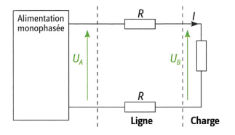
Solution
- Loi d’ohm donc
- Loi d’Ohm d’où U_{B} = 1480 V
- Cette énergie est dissipée par effet Joules

ID | Type | Chapitre | Titre | Capacité | Compétence
18 |  | 2 - Transport et distribution de l’énergie électrique | Nathan Ex 18p 35 : Système de trois tensions

Enoncé  À l'aide d'un système d'enregistrement, on a relevé les trois tensions fournies par une alimentation.  - Indiquer la valeur de la tension maximale U_{max}, correspondante.  - Mesurer la valeur de la période T et en déduire la fréquence f pour les trois tensions.  - Mesurer le décalage temporel Δt entre v₁(t) et v₂(t) et en déduire le décalage angulaire ( en degrés sachant que.  - Faire de même pour v₂(t) et v₃(t) puis pour v₃(t) et v₁(t).  - Les résultats obtenus permettent-ils d'affirmer que l'alimentation fournit un système de tensions triphasées? | 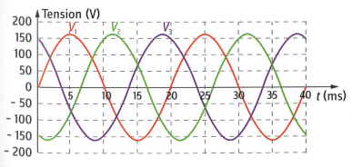
Solution
1. Par lecture graphique : U_{max} = 160 V.
2. T = 20 ms, d’où f = 50 Hz.
3. Par lecture graphique : ∆t = 7 ms donc donc ϕ= 120° de même pour les autres tensions.
4. v₁(t), v₂(t) et v₃(t) sont des tensions sinusoïdales de mêmes amplitudes, de mêmes fréquences et déphasées de 120° les unes par rapport aux autres formant un système triphasé.

ID | Type | Chapitre | Titre | Capacité | Compétence
19 |  | 2 - Transport et distribution de l’énergie électrique | Nathan Ex 19p 35 : Installation domestique

Enoncé  Le schéma ci-dessous représente une installation électrique comportant un disjoncteur, des fusibles et des appareils tous reliés à la terre de l'installation.  - Repérer tous les éléments de l'installation.  - Expliquer le rôle du disjoncteur et celui du fusible.  - Entre quelles bornes les appareils électriques sont-ils branchés ?  - Les appareils électriques sont-ils branchés en série ou en dérivation ?  - Les fusibles sont-ils branchés en série ou en dérivation avec les appareils électriques ?  - L'intensité du courant dans le circuit principal augmente avec le nombre d'appareils en fonctionnement. Un fusible de 10 A est installé sur une ligne électrique. Combien de lampes de 0,6 A peuvent fonctionner en même temps ? | 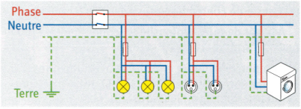
Solution
            - De gauche à droite
Disjoncteur (schéma à revoir)
Fusible en série avec 3 lampes en parallèles
Fusible en série avec 2 prises
Fusible en série avec une machine à laver
            - Disjoncteur : ouvre le circuit en cas de surcharge ou court-circuit (réenclenchable) (protège le matériel)
S’il c’est un disjoncteur différentiel, il détecte une fuite du courant lors d’un défaut et protège alors les personnes
Fusible : ouvre le circuit en cas de surcharge ou court-circuit mais nécessite son changement.
            - Les appareils électriques sont branchés entre phase et neutre
            - Les appareils électriques sont branchés en parallèle (dérivation)
            - Les fusibles sont branchés en série avec les appareils
            - Si chaque lampe consomme 0,6 A alors on peut alimenter 10/0,6=16 lampes avant que le fusible de 10 A grille

ID | Type | Chapitre | Titre | Capacité | Compétence
20 |  | 2 - Transport et distribution de l’énergie électrique | Nathan Ex 20p 35 : Risques électriques

Enoncé  Selon la norme de la Commission électrotechnique internationale, un courant alternatif de fréquence comprise entre 15 Hz et 100 Hz provoque des effets qui peuvent être classés suivant quatre zones de risques :  Zone 1: aucune réaction.  Zone 2: aucun effet physiologique dangereux.  Zone 3: aucun dommage organique, mais probabilité de contractions musculaires et de difficultés de respiration.  Zone 4 : risque d'arrêt du cœur, de la respiration et de brûlures graves.  - Que risque une personne si elle est traversée par un courant d'intensité 20 mA pendant 0,2 s ?  - Une personne est traversée par un courant d'intensité I pendant 0,1 s. À partir de quelle intensité y a-t-il un risque de contraction musculaire ?  - À partir de quelle intensité un courant peut-il provoquer un arrêt du cœur ?  - Une personne entre en contact avec une phase, elle présente une résistance R = 460 Ω entre cette phase et la terre. Au bout de combien de temps doit déclencher un disjoncteur différentiel de sensibilité 30 mA pour éviter le risque d'un arrêt du cœur ? | 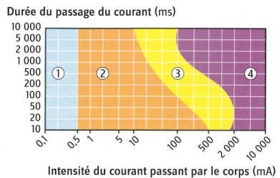  Attention échelle logarithmique en courant
Solution
            - 20 mA pendant 0,2 s : Zone 2: aucun effet physiologique dangereux
            - A partir de 100 mA pendant une seconde : risque de contraction musculaire
            - A partir de 100 mA risque d’arrêt cardiaque
            - Le courant qui parcourt la personne de résistance R = 460 Ω est de I=V/R=230/460=0,5 A soit 500 mA.
Sous ce courant l’arrêt cardiaque est possible à partir d’environ 300 ms.
Le disjoncteur différentiel détecte un défaut dès que la différence des courant entrant par une phase et sortant par l’autre est supérieur à 30 mA.
Il faut donc qu’il déclenche avant ces 300 ms

ID | Type | Chapitre | Titre | Capacité | Compétence
21 |  | 2 - Transport et distribution de l’énergie électrique | Nathan Ex 21p 35 : Surcharge d'une prise électrique

Enoncé
Une des prises de la salle à manger d'une habitation est équipée d'une multiprise et elle est protégée par un fusible de 5 A. On fait fonctionner en même temps sur cette prise un téléviseur de puissance 150 W et un fer à repasser d'une puissance de 1 200 W.
            - Quel est le rôle du fusible ?
            - Pour quelle valeur d'intensité efficace coupe-t-il le circuit ?
            - Représenter par un schéma cette installation.
            - Déterminer l'intensité efficace du courant qui traverse chaque appareil.
            - Le fusible coupe-t-il le circuit ?
Rappel : la tension efficace du secteur est de 230 V.

Solution
1. Un fusible protège les appareils contre les surintensités.
2. Ce fusible coupe le circuit pour une intensité efficace supérieure à 5 A.
3. Schéma de l’installation :
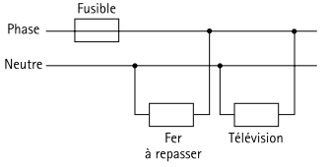
4. donc
donc
5. L’intensité I nécessaire aux deux appareils (I = I₁+I₂= 5,9 A) est supérieure au calibre donc le
fusible coupe le circuit.

ID | Type | Chapitre | Titre | Capacité | Compétence
22 |  | 2 - Transport et distribution de l’énergie électrique | Nathan Ex 20p 35 : It's in English

Enoncé  A light bulb burns out, at Alain and Martine's place. Before replacing it, Alain decides to open switch off "switch K" thats controls the bulb itself (see the set up explained in the document below). But Martine ad-vises him to switch off the mains switch instead.  - What is the rms (root mean square) voltage UAB when the switch is OFF and when it is ON?  - What is the rms voltage between points A and T in the following cases: switch ON, switch OFF.  - Alain is he putting himself at risk if he does not listen to Martine's advice?  - To secure the facility, indicate where the switch should be located. | 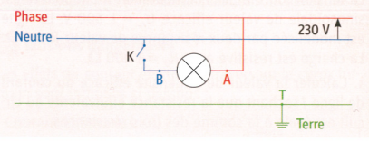
Solution
1. Interrupteur fermé : U_{AB} = 230 V
Interrupteur ouvert : U_{AB} = 0 V
2. Interrupteur fermé : U_{AT} = 230 V
Interrupteur ouvert : U_{AT} = 230 V
3. Alain risque l’électrocution : En changeant la lampe, les pieds en contact avec la terre, il risque
de toucher la phase et serait soumis à une tension de 230 V.
4. Pour sécuriser l’installation, il faudrait placer un interrupteur sur le fil de phase.

